В Бегомльской средней школе есть хорошая традиция: осенью ребята со своими классными руководителями выходят на уборку территории школы и прилегающей территории. Осенний листопад никого не оставил без дел – огромное количество веток и листьев необходимо было убрать в городском парке. Учащиеся, вооружившись граблями, в полном составе вышли на уборку закреплённых за ними участков территории. Денёк выдался погожий, и работа проходила в хорошем настроении и с трудовым задором. Ребята собрали мусор, очистили от листвы свои участки, и теперь в нашем парке чистота и порядок.
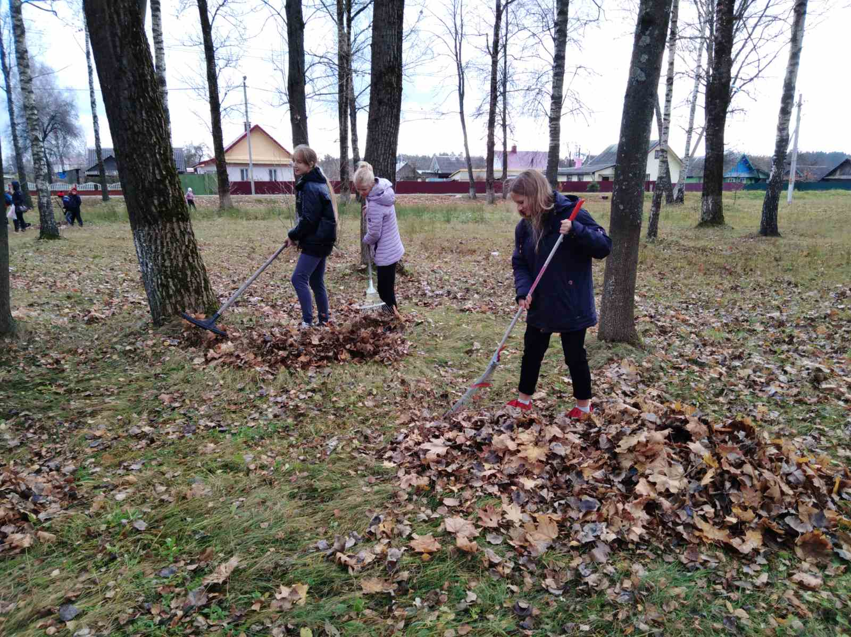
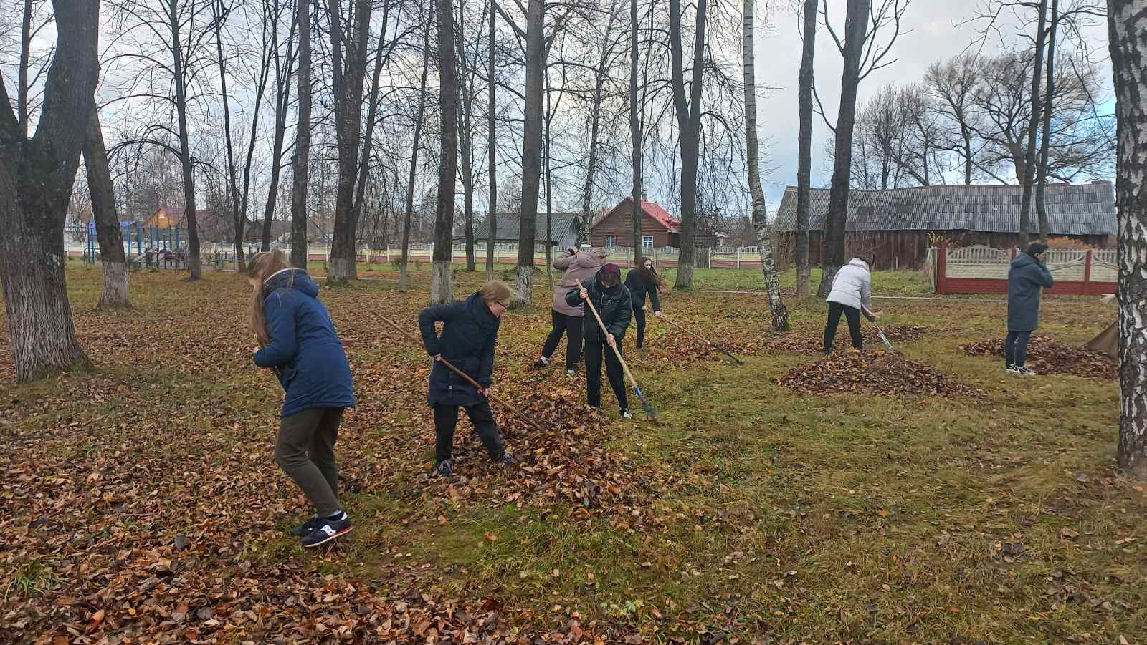

Ведь 29 октября состоялось торжественное посвящение в октябрята «Праздник октябрятской звёздочки!» в Бегомльской средней школе.
Теперь октябрята готовы идти по новым дорогам и узнавать много нового, справляться с трудностями, участвовать в приключениях. Их жизнь наполнится интересными встречами, добрыми делами и открытиями.
Поздравляем октябрят! Желаем вам быть добрыми, активными и смелыми!
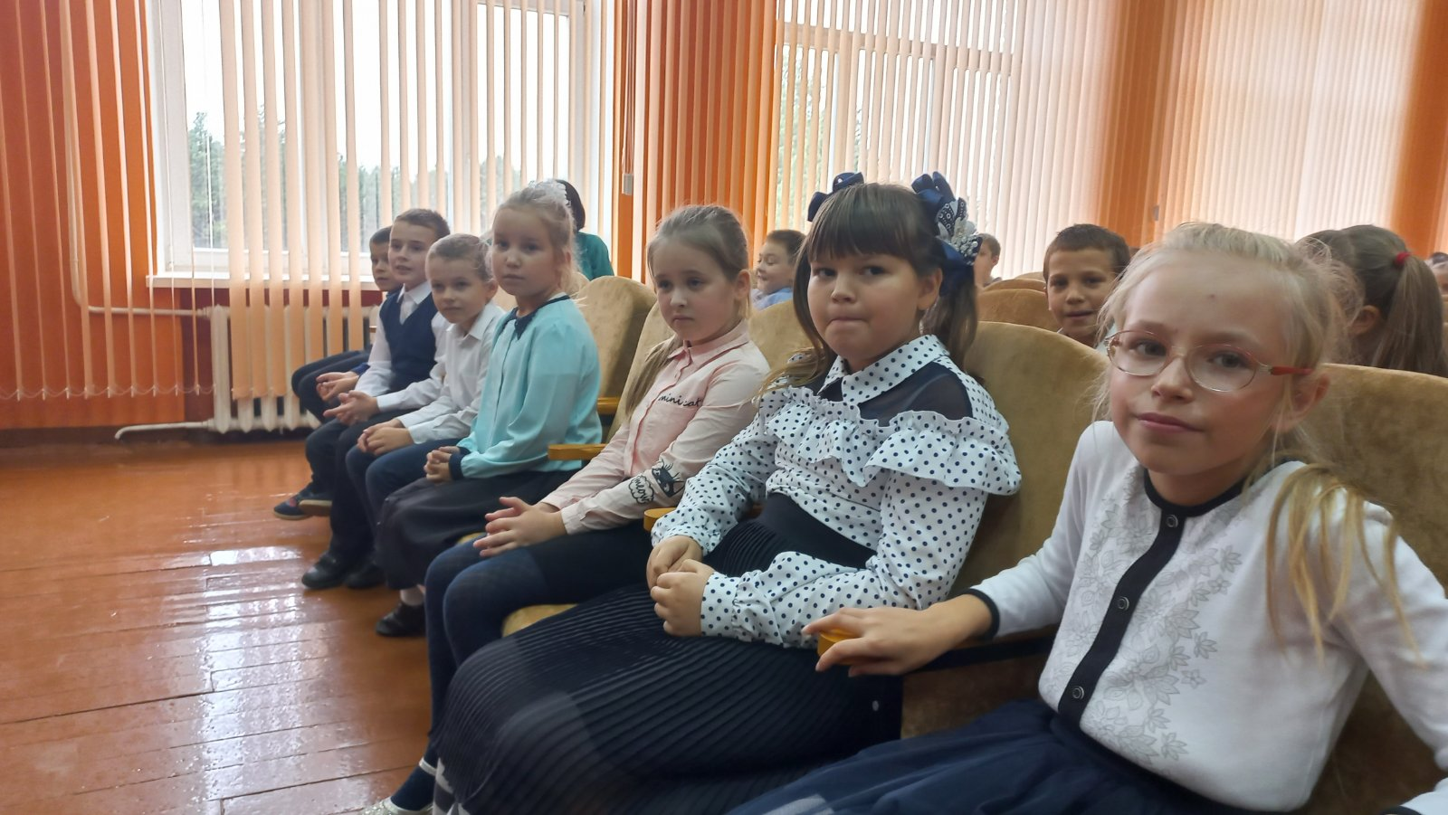
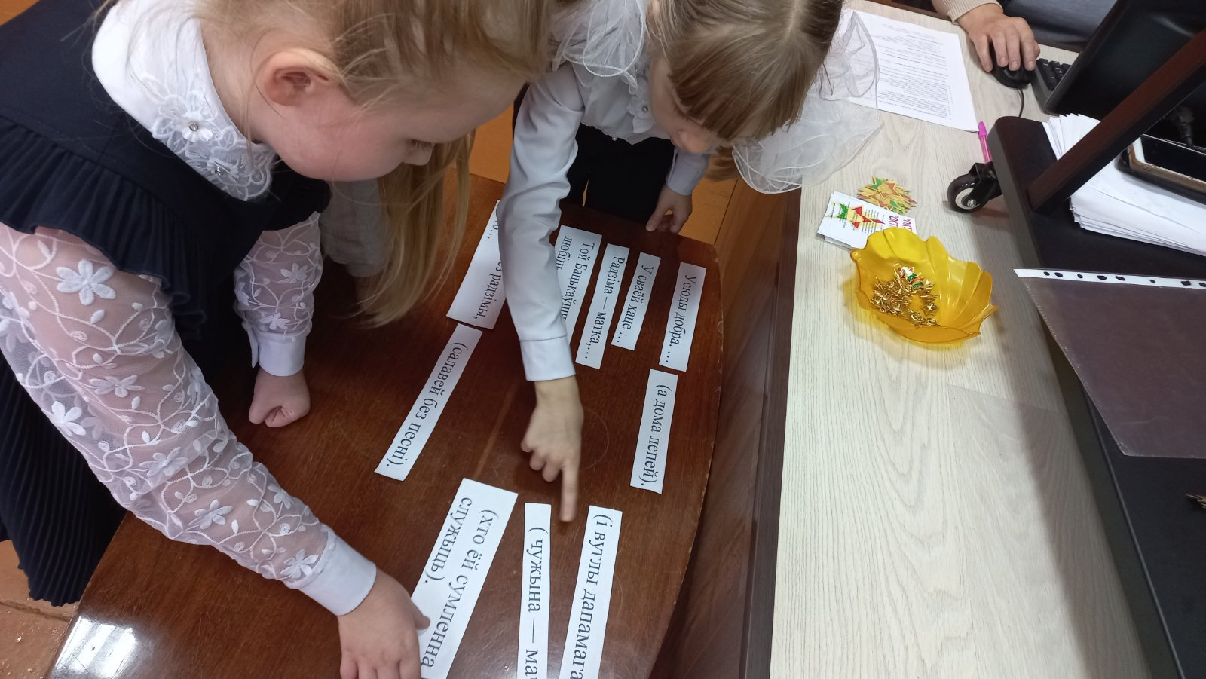

Активные ребята из школьного лагеря “Дружба» Бегомльской средней школы совершили исторический экскурс «Октябрьская революция: взгляд через годы». Библиотекарем горпоселковой библиотеки им. П.Панченко была подана информация о революционных событиях, предшествующих отмечаемой дате 7 ноября. Участники были включены в беседу о символах праздника, рассмотрели их наглядно и проиллюстрировали.

